**Издание Великосельской средней школы**

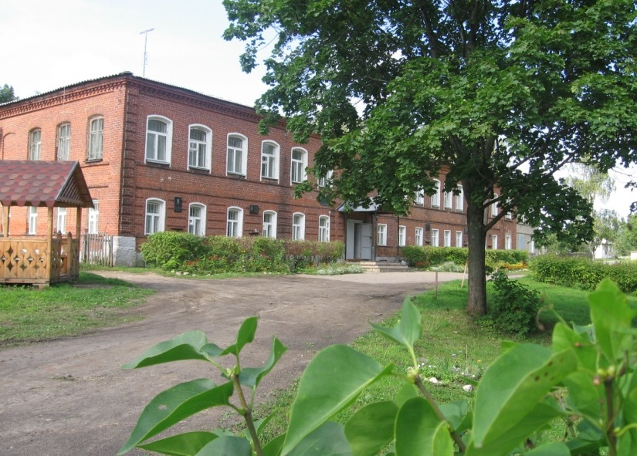

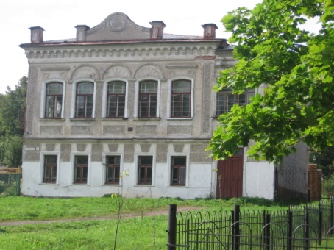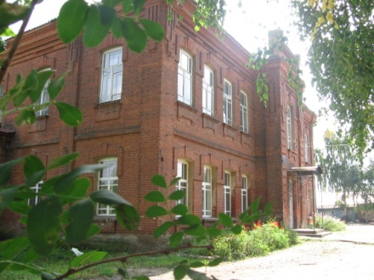

**Жизнь замечательных детей**

**Акция «Сдай макулатуру – спаси дерево»**

7 апреля в нашей школе стартовала акция «Сдай макулатуру - спаси дерево!» Цель акции – спасти деревья, ведь 60 килограммов макулатуры – это 1 спасенное дерево. Акция длилась три дня (с 7-10 апреля). В ней участвовали все ребята с 1-11 классы. Активное участие в проведении акции принимали ребята из Совета Актива школьников. Савасина Полина, Кузьмина Екатерина и Ершова Марина принимали макулатуру, а помогали им мальчики из бригады «Ух!». Всего мы собрали 1080 кг. Результаты акции будут оглашены на линейке по окончании 4 четверти.

Все ребята молодцы! Так держать!

*Федеряева Юлия*

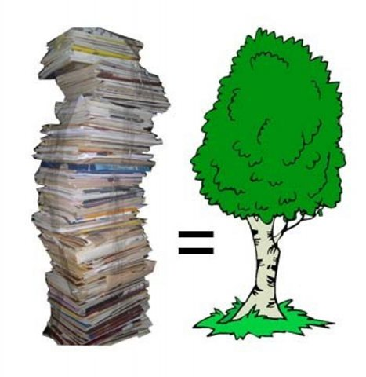

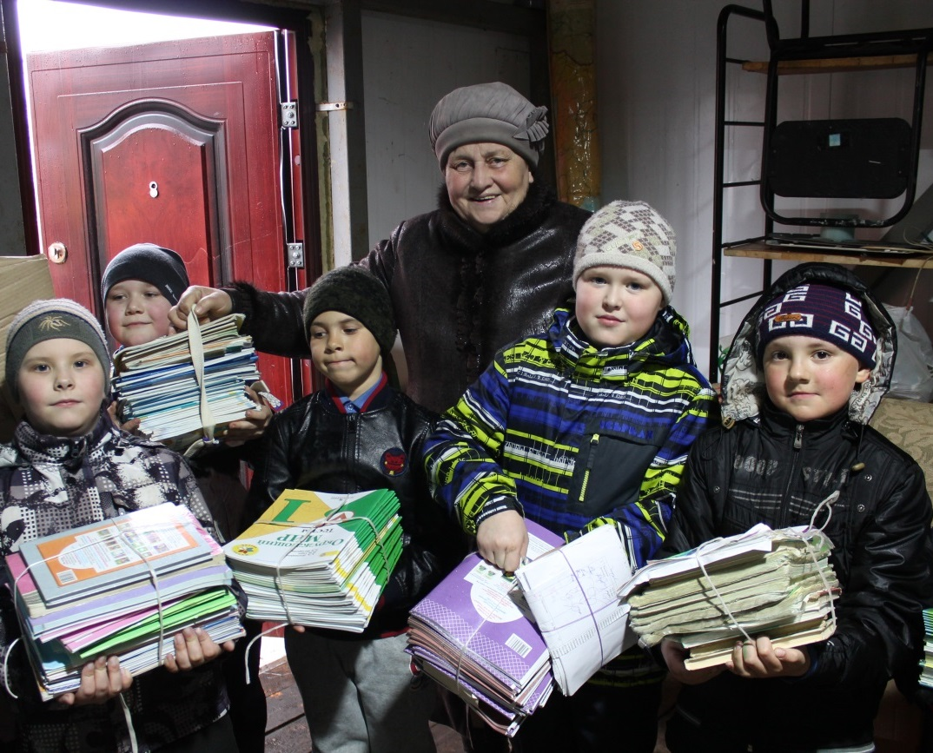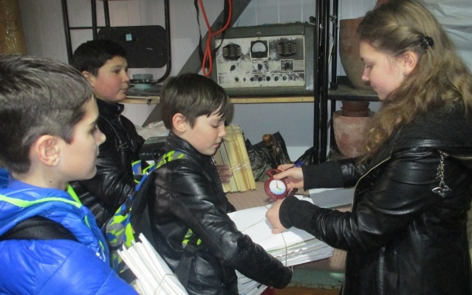

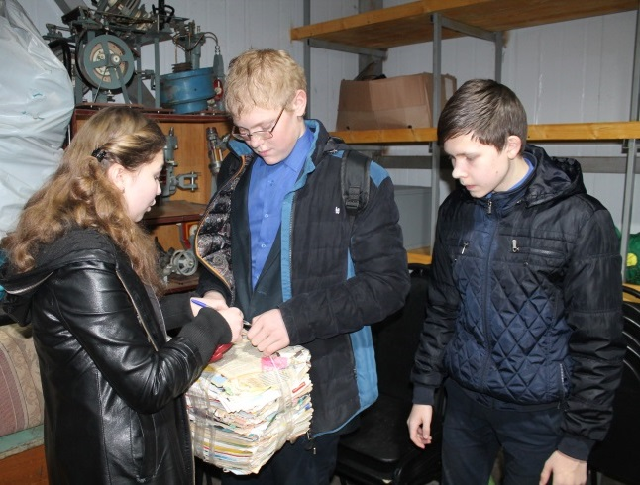

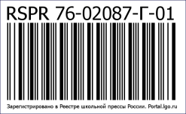

**Шаги к успеху**

**Ненапрасные труды**

Каждый из нас – творческая натура. Все мы в школе писали сочинения, эссе, участвовали в каких-либо конкурсах по созданию сказок, рассказов, брали в руки карандаш, кисточку или рисовали в программе Paint.

Вот и мы в команде пресс-центра все творческие личности. Мы пишем статьи, верстаем газеты, редактируем написанный материал, делаем рисунки для страничек газеты. Ежегодно, принимая участие в областном конкурсе «Филологические чтения им. Н.Н. Пайкова», мы со своей газетой «Наша школьная страна» становимся призерами этого замечательного конкурса.

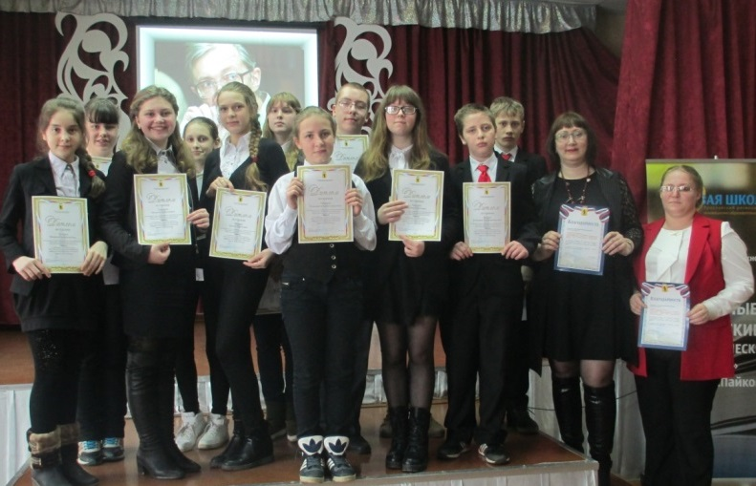

Но на «ΧІV Филологические чтения» мы решили отправить не нашу школьную газету, а творческий сборник – альманах. Туда вошли ранее выполненные нами работы и новые произведения. Сборник состоит из наших стихотворений и небольших рассказов, сказок, басен, сочинений-рассуждений. Но помимо всего этого альманах оформлен рисунками, сделанными на бумажной основе, и графическими. На работу по оформлению альманаха мы затратили немало времени, но это того стоило. Также наш сборник имеет оригинальное название «АВТОГРАФ», каждая буква которого имеет свой глубокий смысл. Название сборника расшифровывается так: Альманах Вдохновенного Творчества, Отражающий Гармонию Родины в Авторском Фокусе. Редактирование уже подготовленного материала тоже большой труд, который требует креативности, грамотности, творческого подхода.

В начале февраля готовую работу мы отправили на конкурс, но результаты нам сообщили только в начале апреля. Когда нас пригласили на награждение, мы не знали, какое место мы заняли со своим творческим сборником, и поэтому для нас это была тайна. Интрига раскрылась после прослушивания проектов участников конкурса. Оказалось, наша работа заняла 3 место в этом престижном конкурсе. Мы были рады нашей крупной победе, каждый из нас получил диплом призера 3 степени «Областных Юношеских Филологических чтений имени Н.Н. Пайкова».

Также в конкурсе приняла участие и моя работа – рассказ «Судьба на двоих». Это рассказ о дружбе, о жизни подростков, о первой любви. Я была удивлена своему призовому месту на этом конкурсе. Благодаря этому, я поняла, что работа, написанная мною, интересна читателям и одобрена членами жюри конкурса.

Хотелось бы выразить благодарность от всего коллектива пресс-центра нашим руководителям Ильичевой Елене Валерьевне и Сидорович Светлане Николаевне за постоянную кропотливую работу с нами, за внимательное отношение к нашему творчеству.

*Жеглова Мария*

**Интересная и важная работа**

Каждый год ребята нашей школы принимают участие в районном конкурсе проектов. Этот год не исключение. На участие в конкурсе было подано 4 заявки, среди которых проекты Павловой Арины, Жегловой Марии и Мазиловой Алины. В финал попали работы восьмиклассниц Арины и Маши.

Арина принимала участие сразу в двух проектах по таким предметам, как обществознание и математика. Тема ее исследовательской работы по обществознанию названа следующим образом – «Фобии великих», с этим проектом она выступала, будучи в седьмом классе, на научно-практической конференции в школе. В проекте она представила результаты опроса учителей и учащихся школы, по которым можно узнать, что в нашей школе среди учеников и педагогов есть люди, которые боятся замкнутого пространства, темноты, змей, собак и т.д. Также в своей исследовательской работе она представила фобии великих личностей, таких как французского полководца императора Наполеона Бонапарта, советского государственного, партийного деятеля Иосифа Сталина, великих писателей Николая Васильевича Гоголя и Оноре де Бальзака, а также всем известного поэта двадцатого века Владимира Владимировича Маяковского. Данный проект занял на конкурсе первое место.

Исследовательская работа по математике «Равновеликие фигуры, треугольник Рело» заняла второе место. В своей работе Арина познакомила ребят и педагогов с очень интересной фигурой под названием треугольник Рело. Она провела огромную работу, благодаря которой получила большие результаты, которые имеют значимость не только для учителей математики и ребят, увлекающихся данным предметом, но и для жителей села Великое. В чем же заключается эта значимость? А вот в чем. Арина решила подсчитать, насколько велика разница между расходами на обычные крышки люков и на крышки в форме треугольника Рело. В ходе подсчетов она решила взять примерное количество люков по всему селу Великое – 100, выяснила примерную стоимость материалов, затрачиваемых на изготовление крышек люка, их объем и подобные данные. Из этого всего последовало, что если бы в нашем селе мы использовали люки в форме треугольника Рело, то сэкономили бы 20300 рублей, а если объединить результаты по всей России, то экономия будет огромной.

Мария работала над исследовательским проектом по литературе «Зачем нужны псевдонимы?», который занял третье место. В ходе исследования Мария представила значимость псевдонимов на примере великих русских писателей и поэтов. Знали ли Вы, что известная поэтесса Анна Ахматова использовала фамилию своей бабушки, ведшей род от татарского хана Ахмата, а ее настоящее имя – Горенко Анна Андреевна? Всеми любимый писатель, известный своими сатирическими рассказами Антон Павлович Чехов, также использовал несколько псевдонимов, такие как Антоша Чехонте, Человек без селезенки, Брат моего брата, Врач без пациентов, Гайка №6, Гайка №9. Ну об этом многие, конечно же, знали, но Маша в своей работе взяла в пример всемирно известного поэта Александра Сергеевича Пушкина. Вы, наверное, решите, что причем здесь Пушкин? Ведь он писал под своим именем, но это не так. Довольно веселое и интересное имя - Феофилакт Косичкин – его любимый псевдоним, которым он часто подписывал свои работы в начале литературной деятельности. А вот у Максима Горького не такой веселый псевдоним, его настоящее имя - Алексей Максимович Пешков, он использовал в своем «литературном имени» фамилию Горький не просто так. Он решил таким образом отразить в ней всю свою жизнь, ведь она была для него очень тяжелой.

В заключение нужно добавить, что ребята должны и дальше заниматься проектной деятельностью, ведь все это очень занимательно и очень интересно, в ходе работы над проектами у нас – школьников, а в некоторых случаях и педагогов, занимающихся с нами, есть возможность узнать настолько интересные вещи, о которых даже никто не догадывался. Также мы можем создать своими руками то, что могло бы иметь огромную социальную или культурную значимость для общества, что очень важно в наше время.

*Павлова Арина*

**Вести спорта**

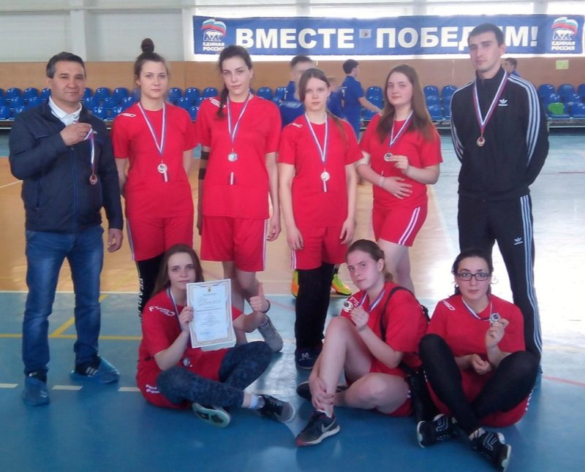

**Поздравляем с победой!**

25 апреля 2017 года состоялись областные соревнования по баскетболу в городе Ростове. От Великосельской школы были представлены команды девушек и юношей. Первая игра у мальчиков состоялась в 11:00 с Семибратовской СОШ, вторая – в 16:00 с Кузнечихинской СОШ.

У девушек игры проходили в следующем порядке: 12:00 – Борисоглебская СОШ, а вторая в 15:00 с Пореченской СОШ. В первой игре девушки одержали победу со счетом 19:5, поэтому заняли 2 место.

*Афонасьева Анастасия*

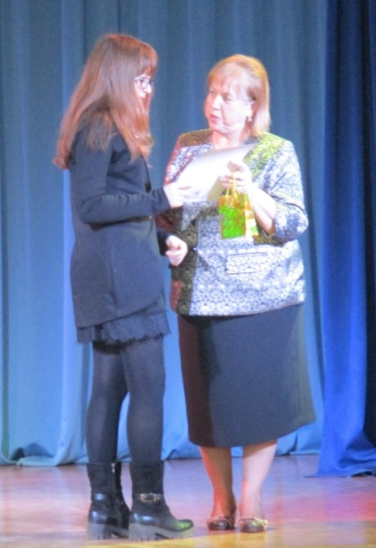

**Страницы истории**

**Книга о наших дедах**

8 апреля в нашей школе проходила презентация книги «Села Великого крестьяне». В зале собрались жители села, гости из Ярославля, ученики нашей школы.

На презентации книги выступал сам автор-составитель сборника Гуменюк А.Г., но он является не единственным автором: здесь есть публикации Пурлевского С.Д., Огороднова Е.И., Сутугиной Г.Н. Выступали и юные авторы, это ученицы нашей школы Павлова Арина и Калистратова Даша. В этой книге опубликованы материалы исследования Калистратовой Даши «Великосельские пожары и борьба с ними» и Павловой Арины « К юбилею моей родной Великосельской школы», посвященные истории открытия в нашем селе первой школы в 1828 году.

В сборнике представлены материалы, посвященные истории нашего села Великого, повествующие о жизни крестьян, начиная со времен крепостного права вплоть до середины 20 века.

Документы, воспоминания, дневники, а также исследования, проведенные краеведами и учениками нашей школы, дают нестандартное, даже не привычное представление о русском крестьянстве того времени, показывая достаточно высокий уровень жизни, образования, интересов сельских жителей в России.

История страны отражается через историю и быт конкретных людей и личные впечатления непосредственных участников событий, сохраненные их потомками в семейных архивах и найденные в исторических хранилищах.

Думаем, что эта книга может быть интересна не только учителям истории, ученым или краеведам, но и жителям села, школьникам, так как в ней можно узнать много интересного об истории родного края, о жизни наших предков.

*Вещева Арина*

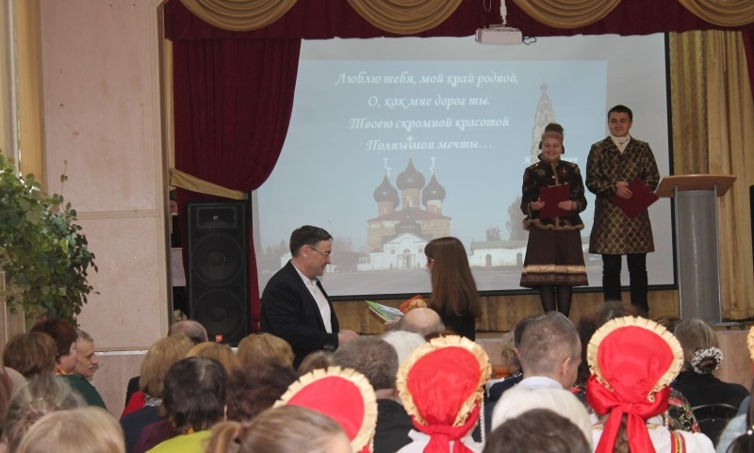

**Знаменательные даты мая:**

* 1 мая – **Праздник весны и труда**
* 3 мая – Всемирный день Солнца
* 9 мая – **День Победы**
* 15 мая – Международный день семьи
* 15 мая – Всемирный день памяти жертв СПИДа
* 18 мая – Ночь музеев
* 21 мая – День полярника
* 24 мая – День славянской письменности и культуры
* 28 мая – День брюнеток
* 31 мая – День адвоката
* 31 мая – Всемирный день блондинок

*Материал подготовлен Корелиным Егором*

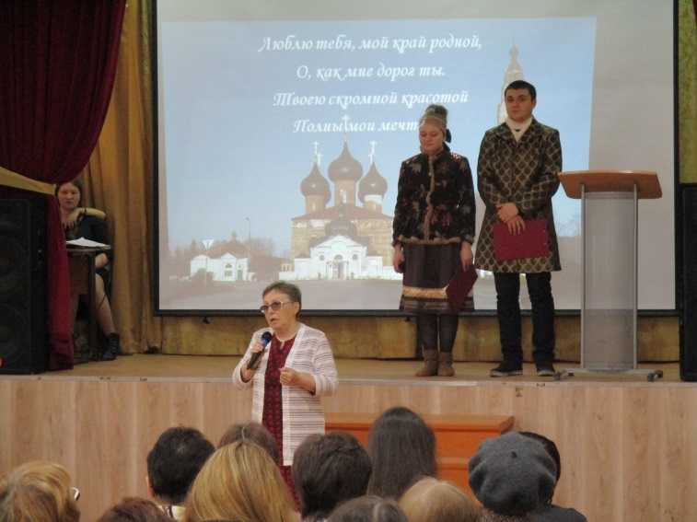

**

Над выпуском работали:

Ильичёва Елена Валерьевна, Сидорович Светлана Николаевна, Морозкова Марина Валерьевна,

Вещева Арина, Афонасьева Анастасия, Ильичев Илья, Бадиль Дмитрий, Федеряева Юлия, Жеглова Мария, Корелин Егор, Павлова Арина, Лебедева Елизавета, Кухина Вероника

Адрес редакции: 152250, с. Великое, ул. Некрасовская, д. 1.Тел. 8-(48534)38144, [www.velikoeschool.ru](http://www.velikoeschool.ru) E-mail: velikoeschool@rambler.ru.